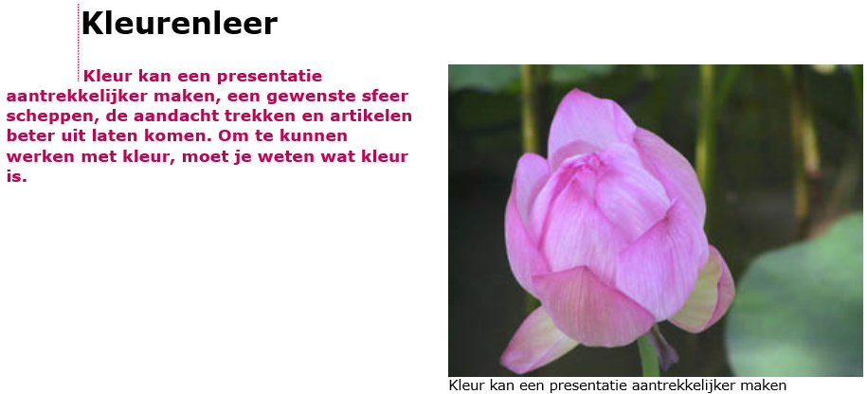

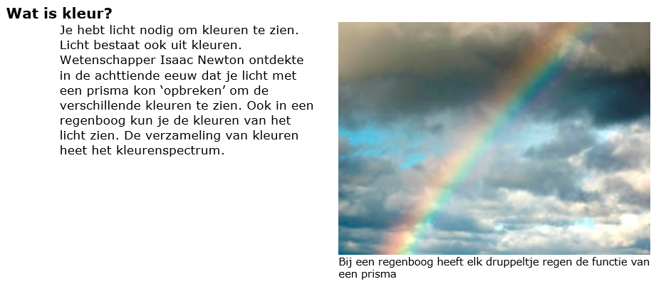

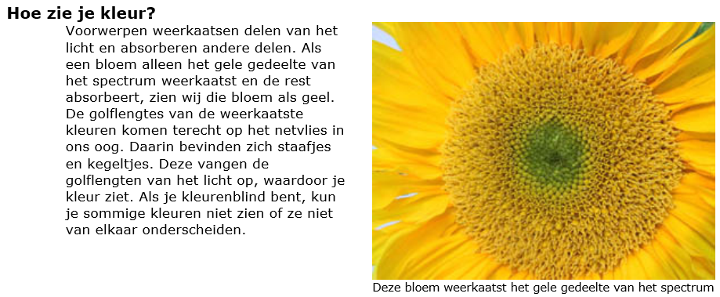

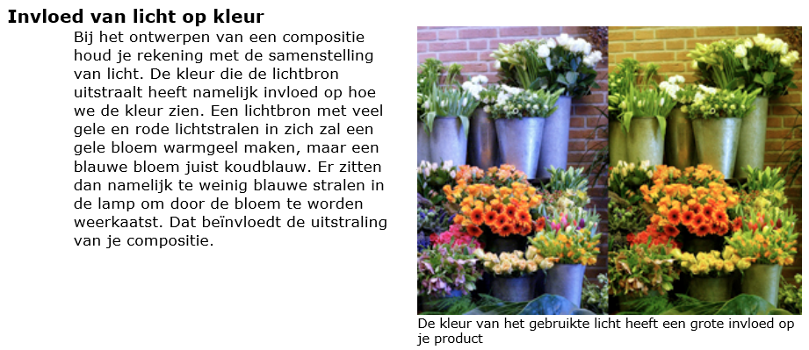

Bij het werken met kleur gebruiken we in de meeste gevallen met de kleurencirkel van Itten, onder aan de pagina weergegeven.

## Primaire en secundaire kleuren

Er zijn drie hoofdkleuren: rood, blauw en geel. Van deze drie kleuren kun je alle andere kleuren maken.

***rood + geel = oranje***

***geel + blauw = groen***

***blauw + rood = violet (paars)***

Rood, geel en blauw noemen we de *primaire* (1e) *kleuren*. Oranje, groen en violet noemen we de *secundaire* (2e) *kleuren*.

Je krijgt een andere kleur groen door bijvoorbeeld een beetje meer blauw dan geel toe te voegen.

[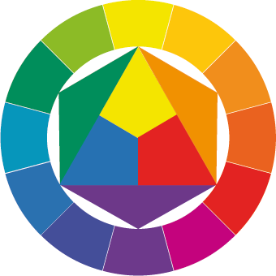](https://www.google.nl/url?sa=i&rct=j&q=&esrc=s&source=images&cd=&cad=rja&uact=8&ved=2ahUKEwje-cvM27nkAhWlsKQKHbJ_D2YQjRx6BAgBEAQ&url=https%3A%2F%2Fwww.vtwonen.nl%2Finspiratie%2Fkleurinspiratie%2Fkleurencirkel-van-itten%2F&psig=AOvVaw2DuP6QIARxUFrD5XEMnWV1&ust=1567773903478447)

### Complementaire kleuren

Je ziet dat er steeds twee kleuren tegenover elkaar liggen. Dat zijn telkens een primaire kleur en een secundaire kleur. Dit noemen we complementaire kleuren en deze versterken elkaar. **blauw en oranje** zijn een heel sterke kleurencombinatie. Evenals **rood-groen** en **geel-paars.** Rood lijkt ook vaak feller van kleur (roder) als je er groen naast houdt.

### Harmoniërende en disharmoniërende kleuren

Kleuren die naast elkaar in de kleurencirkel liggen noem je *harmoniërende kleuren,* ze passen vaak goed bij elkaar.

Kleuren die niet zo goed bij elkaar passen noem je *disharmoniërende kleuren*. Wat niet bij elkaar past is natuurlijk een kwestie van smaak.

|  |  |
| --- | --- |
| Warme of actieve kleuren Van sommige kleuren krijg je een behaaglijk gevoel als je ze om je heen hebt. Deze kleuren noem je *warme* of *actieve kleuren*. Voorbeelden zijn rood, geel en oranje. De kleur rood valt erg op en wordt daarom vaak gebruikt om de aandacht te trekken. | [Afbeeldingsresultaat voor oranje en gele tinten interieur](https://www.google.nl/url?sa=i&rct=j&q=&esrc=s&source=images&cd=&ved=2ahUKEwjQ4abt3rnkAhVlMewKHThSApgQjRx6BAgBEAQ&url=https%3A%2F%2Fwww.praxis.nl%2Fvoordemakers%2Fblog%2Fdat-mooi-oranje-niet-lelijk-is-zie-je-hier%2F&psig=AOvVaw0_Obfce5QORulzUV84krjj&ust=1567774918277762) |

### Koude of passieve kleuren

De kleuren blauw, groen en violet noem je *koude* of *passieve kleuren*. Ze geven een kamer een koele uitstraling.

Als je nu weer naar de kleurencirkel kijkt, dan zie je dat de kleurencirkel een warme en een koude helft heeft.

### Neutrale kleuren

De kleuren groen en bruin worden neutrale kleuren genoemd. Bijna elke kleur past er mooi bij. Dat geldt ook voor zwart en wit, hoewel dat geen echte kleuren zijn.

### Pasteltinten

Pasteltinten zijn kleuren waaraan veel wit en/of zwart toegevoegd is. Aan alle lichte kleuren is wit toegevoegd. Voeg je zwart toe dan krijg je juist wat donkerder kleuren. Dit noem je ook wel verhelderde of juist vertroebelde kleuren.

### Ton-sur-ton

Verschillende tinten van één kleur bij elkaar noem je *ton-sur-ton* (tint-bij-tint). Een voorbeeld is een boeket met verschillende blauwe bloemen. Iemand die gekleed is in allerlei groengekleurde kledingstukken is ton-sur-ton gekleed. Ook een border in de tuin kan je in verschillende tinten van één kleur aanleggen.

[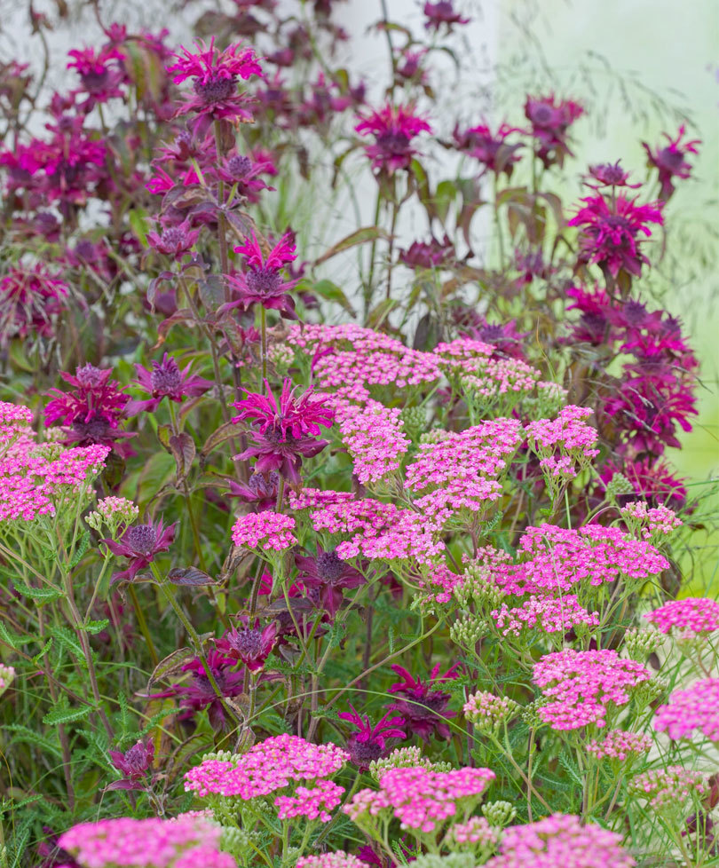](https://www.google.nl/url?sa=i&rct=j&q=&esrc=s&source=images&cd=&ved=2ahUKEwikjubZ4bnkAhVP2KQKHaaICrIQjRx6BAgBEAQ&url=https%3A%2F%2Fwww.bakker.com%2Fnl-nl%2Fp%2Fborderpakket-mix-match-ton-sur-ton-M52067&psig=AOvVaw3K-zD0ks4qEvvJii7Axgm6&ust=1567775661267598)